ИСТОРИЯ КАЗАХСТАНА
Тема 7: Найманы, кереиты, жалаиры. Кыпчакское ханство. Понятие «Дешти Кыпчак»
Инструкция: Вам предлагаются задания с одним правильным ответом из
четырех предложенных.

1. Племена найманов, кереитов и жалаиров проживали в:
A) Жетысу
B) Центральной Азии и Восточном Казахстане
C) Южном Казахстане
D) Прикаспии
2. Кыпчакское ханство сформировалось в:
A) IX веке
B) X веке
C) XI веке
D) XII веке
3. Территорию, занятую кыпчаками называли в источниках:
A) Туран
B) Дешти Кыпчак
C) Жетысу
D) Кимак
4. Основным занятием кыпчаков было:
A) земледелие
B) ремесло
C) кочевое скотоводство
D) охота
5. Столицей Кыпчакского ханства был город:
A) Сыгнак
B) Тараз
C) Баласагун
D) Суяб
6. Титул правителя кыпчаков:
A) хан
B) каган
C) султан
D) бек
7. В союз с кыпчаками против огузов вступили:
A) найманы
B) жалаиры
C) кереиты
D) карлуки
8. Найманы и кереиты в XIII веке вошли в состав:
A) Караханидов
B) Монгольской империи
C) Золотой Орды
D) Каракитаев
9. Ван-хан в XII веке возглавлял племя:
A) кереиты
B) найманы
C) жалаиры
D) карлуки
10. Термин «Дешти Кыпчак» означает:
A) земли кыпчаков
B) город на Сырдарье
C) пустыня
D) степь огузов

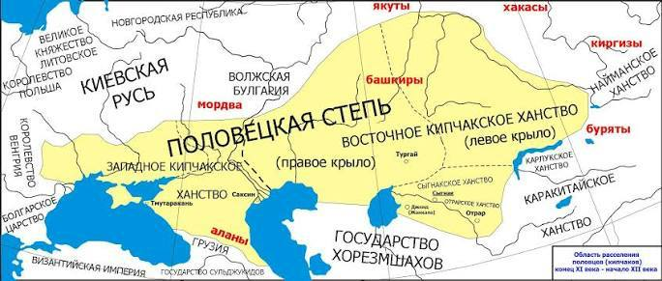

11. Кыпчаки занимали земли:
A) от Иртыша до Дона
B) от Сырдарьи до Каспия
C) только Жетысу
D) от Амударьи до Балхаша
12. земли найманов и кереитов простирались.
A) долина рек Орхон и Керулен
B) Жетысу
C) Северный Казахстан
D) Приаралье
13. Кыпчакская степь граничила на западе с:
A) Русью
B) Китаем
C) Хорезмом
D) Согдианой
14. Город-центр торговли между кыпчаками и мусульманским миром:
A) Сыгнак
B) Отрар
C) Тараз
D) Баласагун
15. В состав Кыпчакского ханства вошли племена:
A) елборы и токсы (объединённые кыпчакские роды)
B) огуз и уйсун
C) кереит и найман
D) сарматы и саки
«Я путешествовал по бескрайним степям от Иртыша до Волги. Люди здесь называли эти земли Дешти Кыпчак — страна кочевников.
На юге я встречал торговцев из Хорезма, а на севере — купцов из Руси. Кыпчаки держали сильные конные войска и были хозяевами степей.
Их соседями на востоке были найманы и кереиты, чьи владения тянулись к горам Алтая. Все эти племена говорили на одном языке, верили в Тенгри и считали себя сыновьями ветра и простора…»
Инструкция:
Вам предлагаются тестовые задания на основе контекста с выбором одного правильного ответа из четырёх предложенных.

16. Огромная территория, упомянутая в тексте называлась:
A) Дешти Кыпчак
B) Жетысу
C) Туран
D) Согдиана
17. Народы жившие на востоке от кыпчаков:
A) жалаиры и карлуки
B) найманы и кереиты
C) уйсуни и саки
D) огуз и сарматы
18. Главное занятие кыпчаков:
A) земледелие
B) скотоводство
C) ремесло
D) торговля
19. Сила кыпчаков заключалась:
A) в морской торговле
B) в развитии городов
C) в конных войсках и единстве племён
D) в данях от Китая
20. Религия кыпчаков:
A) ислам
B) христианство
C) тенгрианство
D) буддизм

